# 现代控制工程课程实验报告

姓名：刘志成 班级：人工智能82班 学号：2183511589

实验时间：2020.11.20

**硬盘读/写碰头组件控制设计与仿真**

## 实验目的

1. 理解磁盘读/写碰头组件的控制过程；
2. 通过实验，深入了解相位超前控制。

## 实验原理

**（1）硬盘驱动读写系统原理与控制方案**

硬盘的工作原理很简单，硬盘可以读取和写入保存数据，写入数据实际上是通过磁头对硬盘片表面的可磁化单元进行磁化，就像录音机的录音过程;不同的是，录音机是将模拟信号顺序地录制在涂有磁介质的磁带上，而硬盘是将二进制的数字信号以环状同心圆轨迹的形式，一圈一圈地记录在涂有磁介质的高速旋转的盘面上。读取数据时，只需把磁头移动到相应的位置读取此处的磁化编码状态即可。

根据空气动力学原理，高速旋转的盘片表面的空气对磁头产生向上浮力。磁盘未启动时，磁头降落在盘表面，在启动过程中，随盘速的提高，当浮力稍大于压力时，磁头悬浮于盘片表面磁头由接触到悬浮，在整个读写寻道的过程中，磁头一直处于稳定的悬浮状态.硬盘驱动读写系统的目标是将磁头准确定位，以便准确读取磁盘上磁道的信息，因此需要进行精确控制的变量是安装在滑动簧片上的磁头位置。

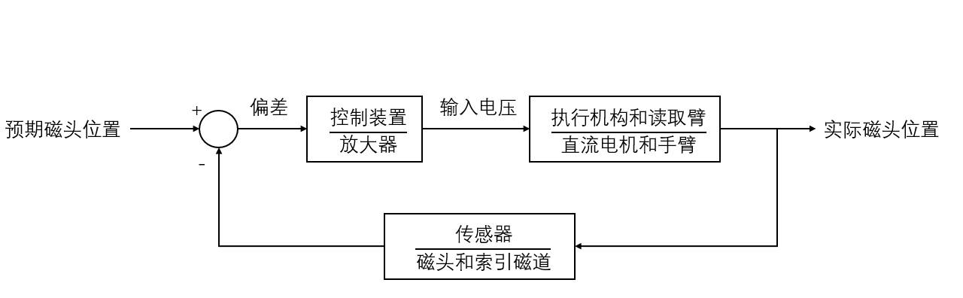

假定磁头足够精确，传感器环节的传递函数为 $H\left(s\right)=1$。

**（2）相位超前校正原理**

超前校正(Lead correction)是控制系统的一种校正方式，利用超前网络的超前特性改变频率响应曲线的形状，产生足够大的相位超前角，以补偿原系统中的元件造成的过大的相角滞后。

超前校正装置具有如下传递函数：

$$G_{c}\left(s\right)=\frac{1+αTs}{α(1+Ts)}=\frac{s+\frac{1}{αT}}{s+\frac{1}{T}}$$

其中， $T$ 为时间常数, $α$ 称为衰减因子。超前网络的伯德图，如下图所示。

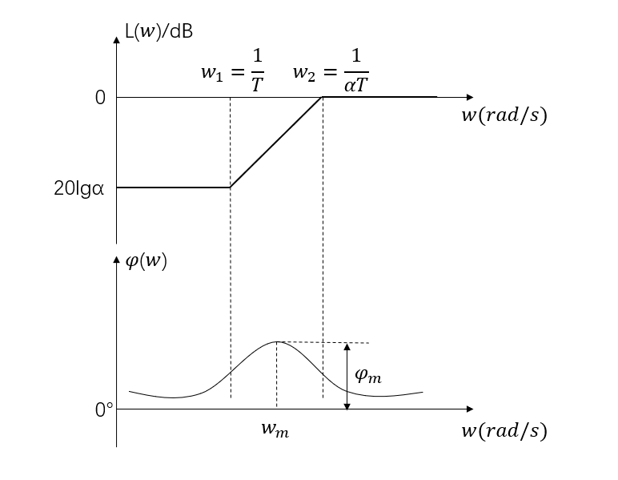

显然，超前网络对频率在 $1/αT$ 到 $1/T$ 之间的输入信号有明显的微分作用，在该频率范围内，输出信号相角超前于输入信号，超前网络也由此而得名。可以发现，在最大超前频率 $w_{m}$ 处，出现最大超前相位 $φ_{m}$,且 $w_{m}$ 正好处于 $1/αT$ 和 $1/T$ 的几何中心位置。

## 实验步骤

**（1）建立系统模型。**

系统模型有一个标准模式，即

$$G\left(s\right)=\frac{K_{1}·5000w_{1}}{s\left(s+20\right)\left(s+1000\right)+5000w_{1}}$$

其中： $K_{1}=1.2，w_{1}=500$。

**（2）相位超前设计**

由于额定模型过于简单，所以首先要进行一个超前补偿的设计，以获得最大可能的带宽来保证50°的相位裕度，这样得到一个至少为4的增益裕度，进而使谐振稳定。尝试两种设计比较它们的带宽以及阶跃响应的特性。

1.第一种设计，使用一个简单的超前补偿环节，它能提供至少50°的相位裕度和增益裕度为4的因式。为了得到期望的相位裕度，在超前补偿环节中设计合适的衰减因子 $α$，尽可能提高穿越频率从而保证谐振时的增益裕度为4。

利用Simulink仿真工具创建出原系统的结构图，并通过其中的Linear Analysis Tool,得到原系统的伯德图。

超前传递函数的设计：

①确定衰减因子 $α$：根据原系统的伯德图求出校正前的相位裕度 $γ$，则所需要的相位超前量 $φ_{m}=50°-γ+（3\sim 12°）$，再根据 $\frac{α-1}{α+1}=sinφ_{m}$,求得 $α$。

②确定频率 $w_{m}$:确定校正前系统的对数幅值等于 $-10lgα$ 时的频率作为 $w_{m}$，使 $w_{m}$ 和校正后的幅值穿越频率 $w_{c}$ 相等，来得到最大的相位裕度。

③确定时间常数 $T$： $T=\frac{1}{w_{m}\sqrt{α}}$

④确定放大器的增益 $K_{2}$ 以抵消 $\frac{1}{α}$ 的衰减，可取 $K_{2}=2α$

控制回路如下：

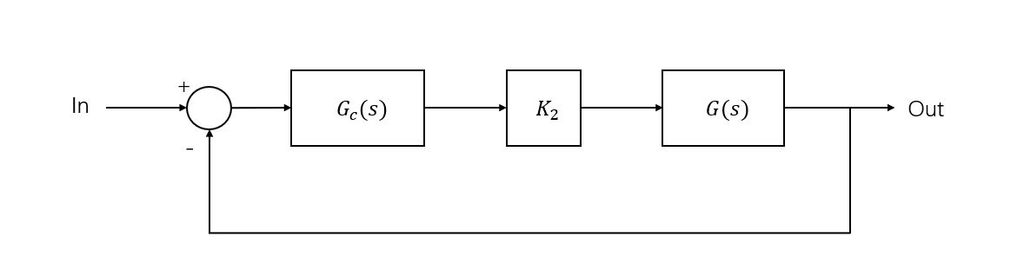

利用Simulink仿真工具创建出超前校正后系统的结构图，并通过其中的Linear Analysis Tool,得到校正后系统的伯德图。

截图记录系统校正前后的伯德图以及阶跃响应曲线。

2.第二种设计，加入一个衰减滤波器来消除谐振波峰，从而提高响应速度和带宽。其设计思想是，使得滤波器的截止频率处于穿越频率与谐振频率之间，使阻尼比足够低，但又不会使相位裕度低太多，以避免影响增益裕度。

滤波器的传递函数为:

$$F\left(s\right)=\frac{1}{\frac{s^{2}}{{(10.3)}^{2}}+0.6\frac{s}{10.3}+1}$$

利用Simulink仿真工具创建出加入滤波器后系统的结构图，并通过其中的Linear Analysis Tool,得到该系统的伯德图。

超前传递函数的设计：

①确定衰减因子 $α$：根据加入滤波器后系统的伯德图求出校正前的相位裕度 $γ$，则所需要的相位超前量 $φ_{m}=50°-γ+（3\sim 12°）$，再根据 $\frac{α-1}{α+1}=sinφ_{m}$,求得 $α$。

②确定频率 $w_{m}$:确定校正前系统的对数幅值等于 $-10lgα$ 时的频率作为 $w_{m}$，使 $w_{m}$ 和校正后的幅值穿越频率 $w_{c}$ 相等，来得到最大的相位裕度。

③确定时间常数 $T$： $T=\frac{1}{w_{m}\sqrt{α}}$

④确定合适的放大器的增益 $K_{2}$ 以抵消 $\frac{1}{α}$ 的衰减。

控制回路如下：

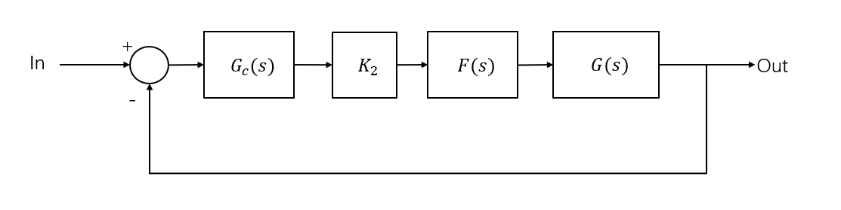

利用Simulink仿真工具创建出加入滤波器后系统校正后的结构图，并通过其中的Linear Analysis Tool,得到校正后系统的伯德图。

截图记录加入滤波器后系统校正前后的伯德图和阶跃响应曲线。

## 实验结果

**（1）第一种设计**

未校正前的伯德图如下：

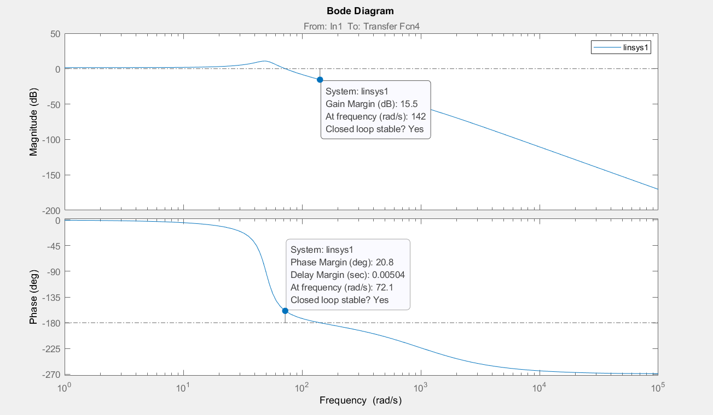

从图中看出，相位裕量只有20.8°，未能达到设计要求

未校正前的阶跃响应如下：

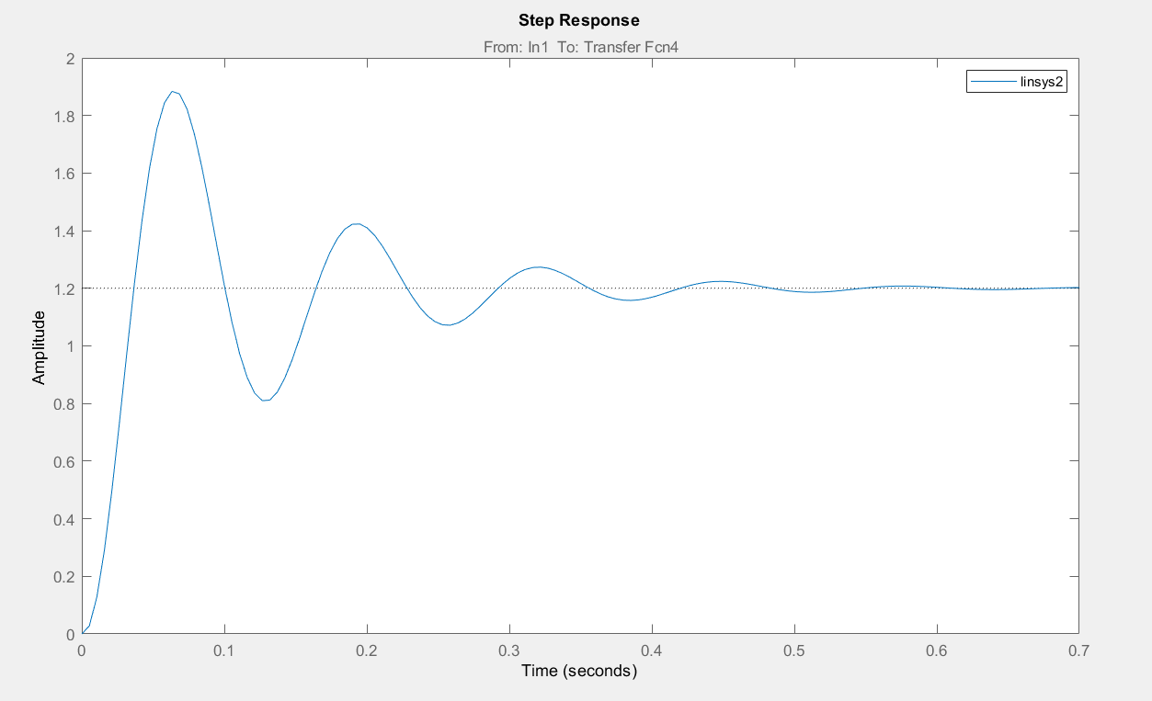

使用超前相位校正，计算如下

$$φ_{m}=50°-20.8°+ 12°=41.2°$$

$$\frac{α-1}{α+1}=sinφ_{m}=0.66$$

$$α=4.88$$

$$-10\lg\left(α\right)=-6.88$$

从图上读出幅值穿越频率

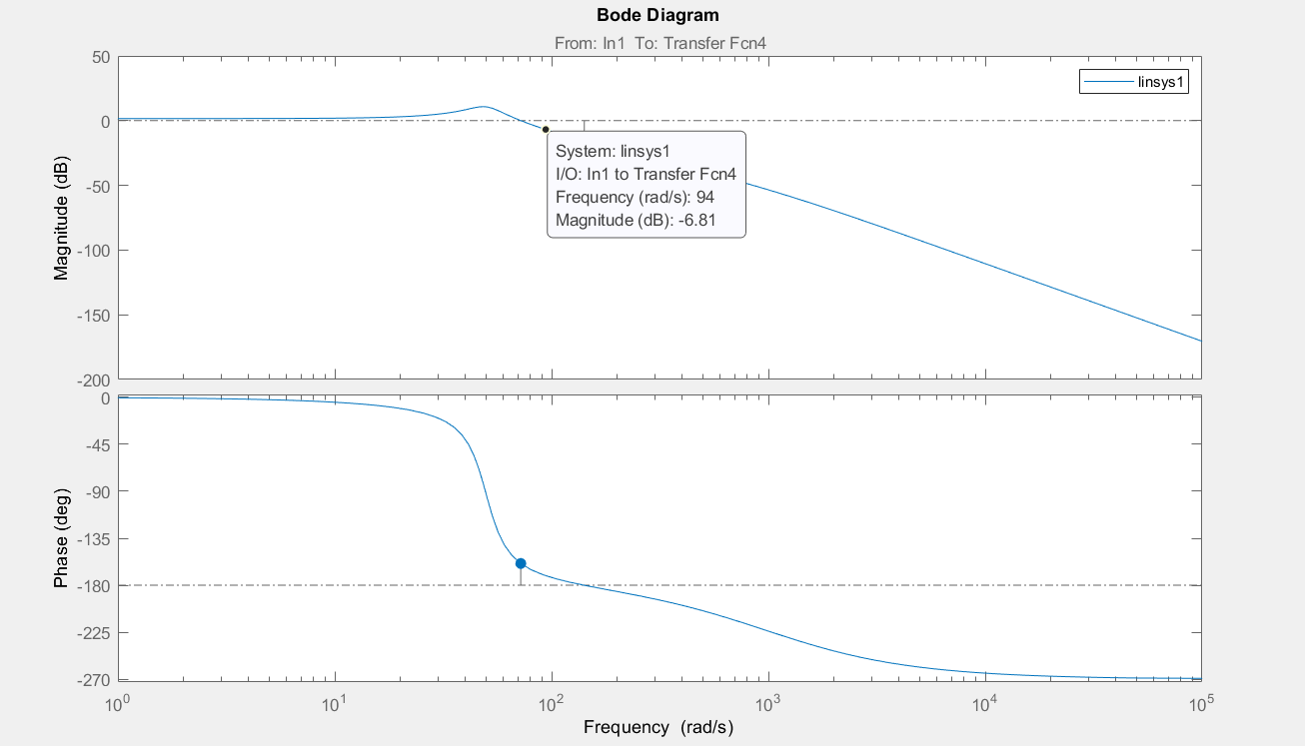

$w_{c}=$ 94

$$T=\frac{1}{w_{c}\sqrt{α}}=4.82*{10}^{-3}$$

利用 $α$ 和 $T$ 得到超前校正装置

$$G_{c}\left(s\right)=\frac{1+αTs}{α(1+Ts)}=\frac{s+\frac{1}{αT}}{s+\frac{1}{T}}=\frac{s+42.5}{s+207.5}$$

取开环增益K=4.88，得到经过超前校正的系统方框图如下：

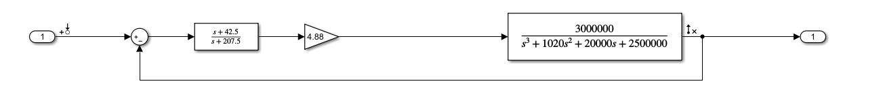

从伯德图上可以看出，相位裕量为50.4°，增益裕度为23.2dB，满足系统要求

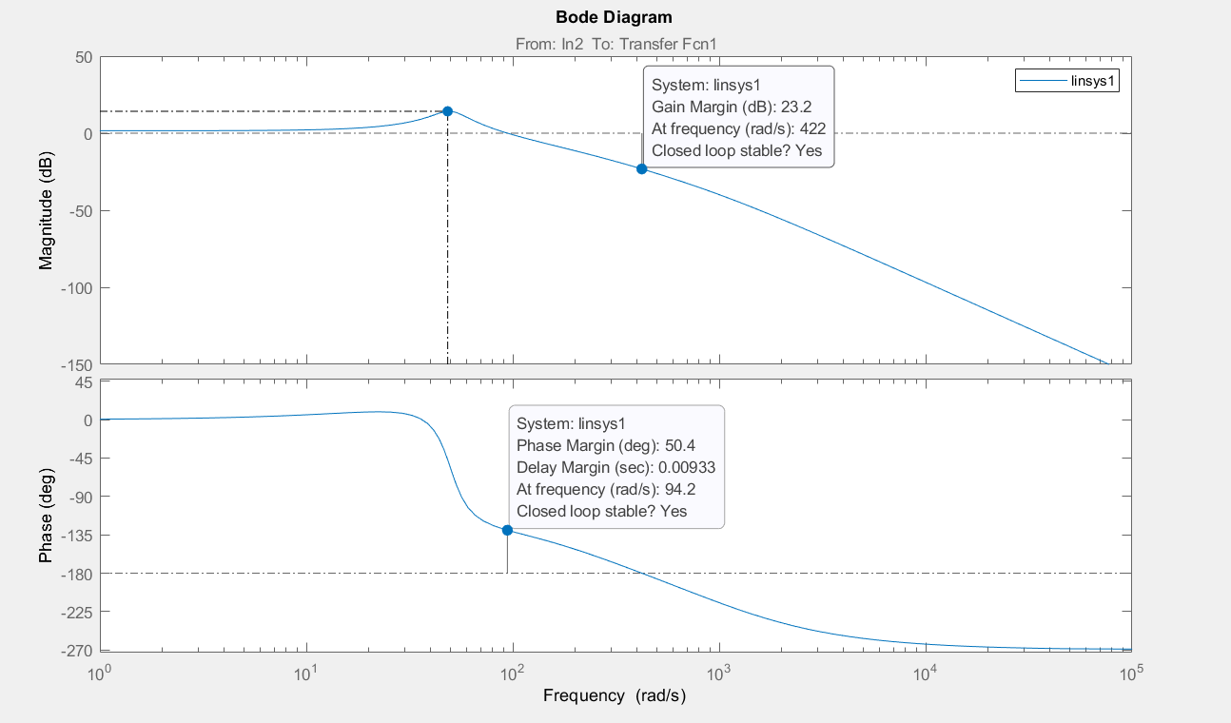

阶跃响应曲线如下：

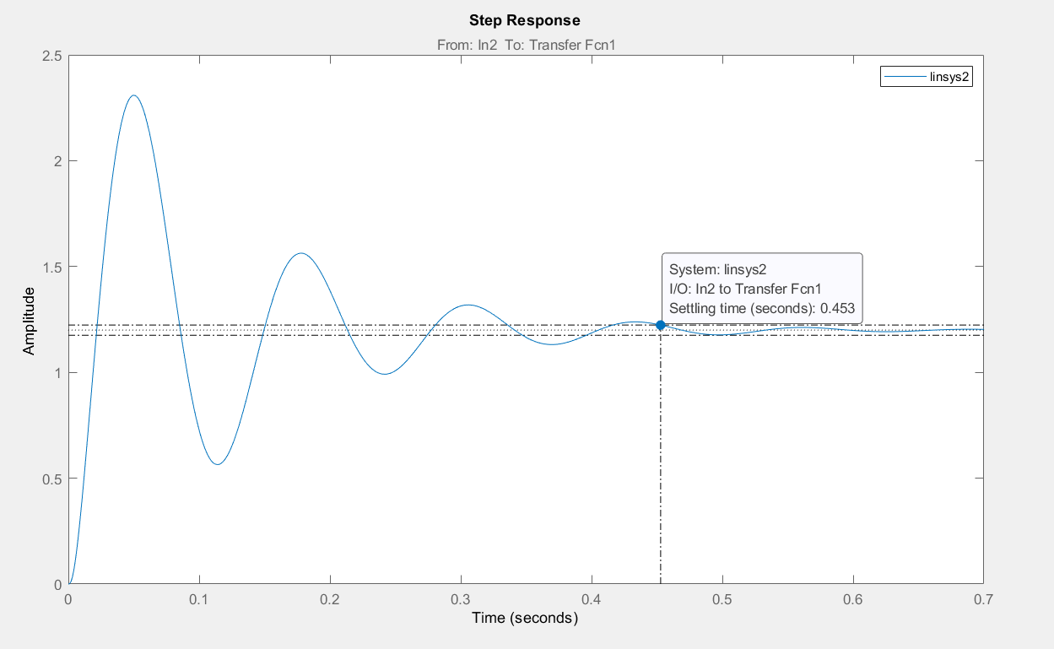

**（2）第二种设计**

未校正前伯德图如下：

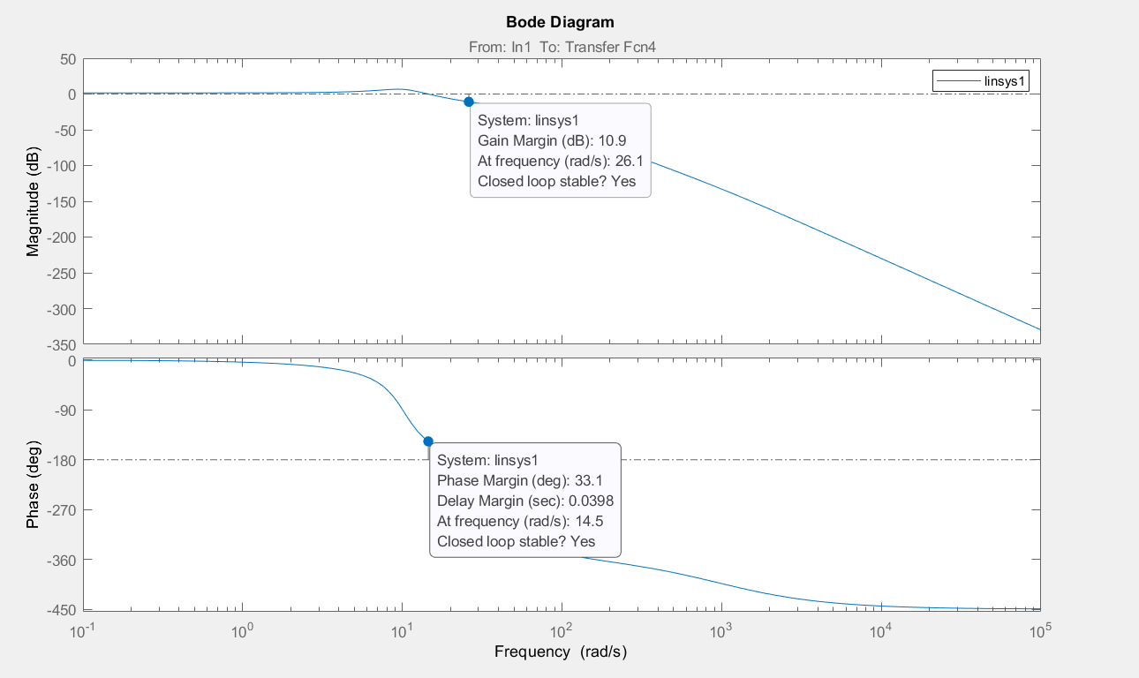

阶跃响应曲线如下：

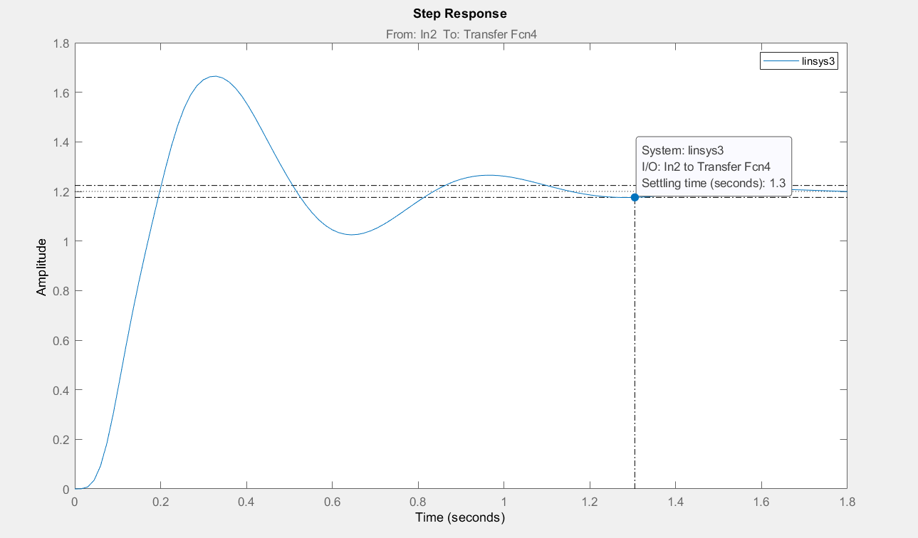

相位裕度只有33.1°，未能达到设计要求

使用超前相位校正，计算如下

$$φ_{m}=50°-33.1°+ 20°=36.9°$$

$$\frac{α-1}{α+1}=sinφ_{m}=0.6$$

$$α=4$$

$$-10\lg\left(α\right)=-6.02$$

从图上读出幅值穿越频率

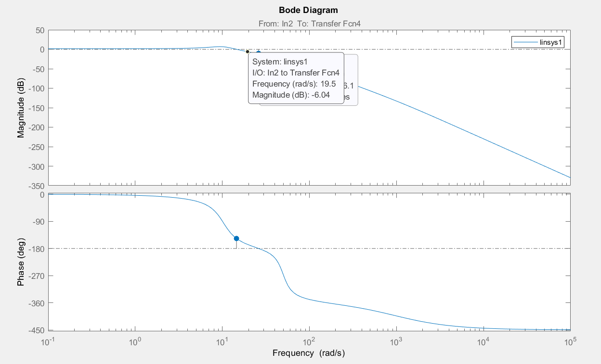

$w_{c}=$ 19.5

$$T=\frac{1}{w_{c}\sqrt{α}}=0.026$$

利用 $α$ 和 $T$ 得到超前校正装置

$$G_{c}\left(s\right)=\frac{1+αTs}{α(1+Ts)}=\frac{s+\frac{1}{αT}}{s+\frac{1}{T}}=\frac{s+9.62}{s+38.5}$$

取开环增益K=4，得到经过超前校正的系统方框图如下：

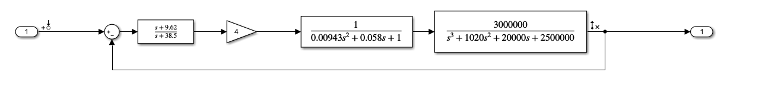

从伯德图上可以看出，相位裕量为50.3°，增益裕度为5.24dB，满足系统要求

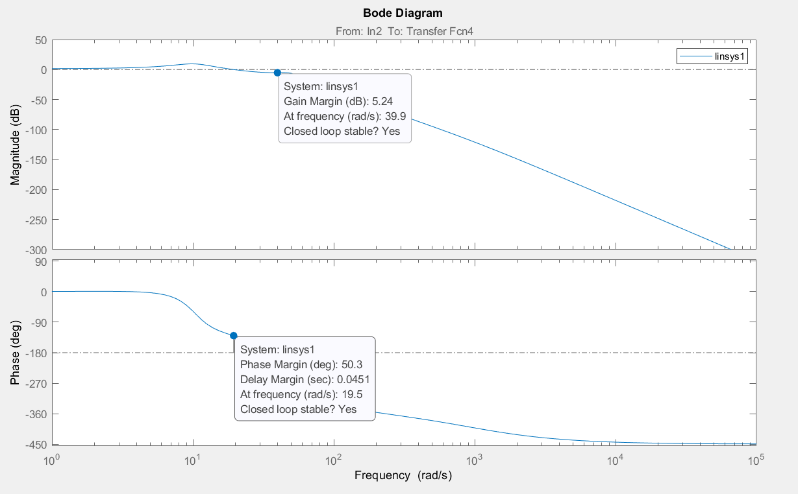

单位阶跃响应曲线如下：

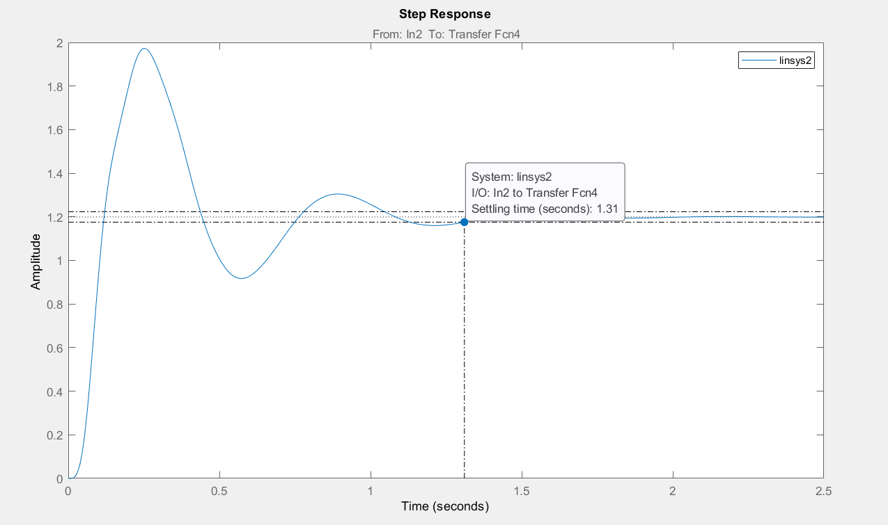

## 分析与讨论

超前相位调节通过在幅值穿越频率附近给予相位补偿，可以增大系统的相位裕量。但是，在本实验中，对于原系统来说，超调量有所增加，调节时间基本不变。

## 总结与体会

在这次实验中，我使用MATLAB软件仿真了超前相位校正装置，进一步体会了如何用超前相位校正的办法提高系统的稳定裕量。